TRƯỜNG CAO ĐẲNG Y TẾ BẠCH MAI
PHÒNG KT - ĐBCL

HƯỚNG DẪN GIẢNG DẠY TRỰC TUYẾN BẰNG PHẦN MỀM TEAMS
(Phần danh cho giáo viên)

- KỊCH HOẠT, SỬ DỤNG TÀI KHOẢN THAM GIA LỚP HỌC TEAMS
- Kích hoạt tài khoản Office 365
Tại trình duyệt vào https://office.com hoặc vào trực tiếp website http://teams.microsoft.com/
Kích chuột vào phần Sign in/ Điền tài khoản đăng nhập và mật khẩu đăng nhật (Nhà trường cấp)
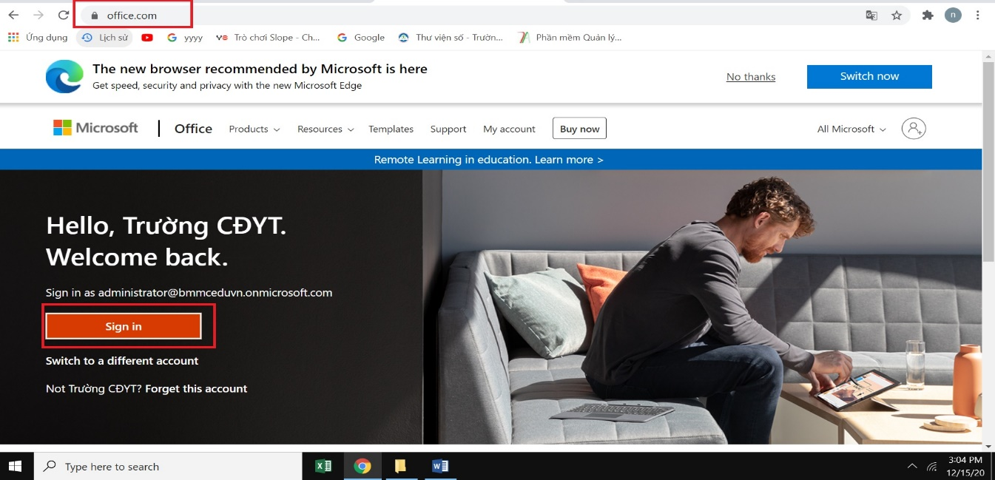
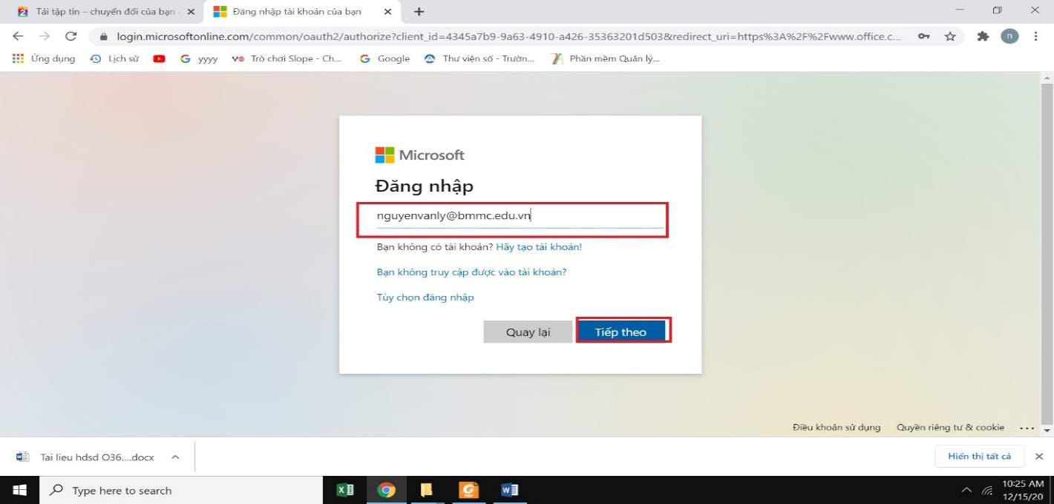
- Đôi mật khẩu lần đầu tiên đăng nhập tài khoản
- Nhập mật khẩu hiện tại (Mật khẩu nhà trường cấp)
- Nhập lại 2 lần mật khẩu mới vào ô bên dưới
- Đăng nhập
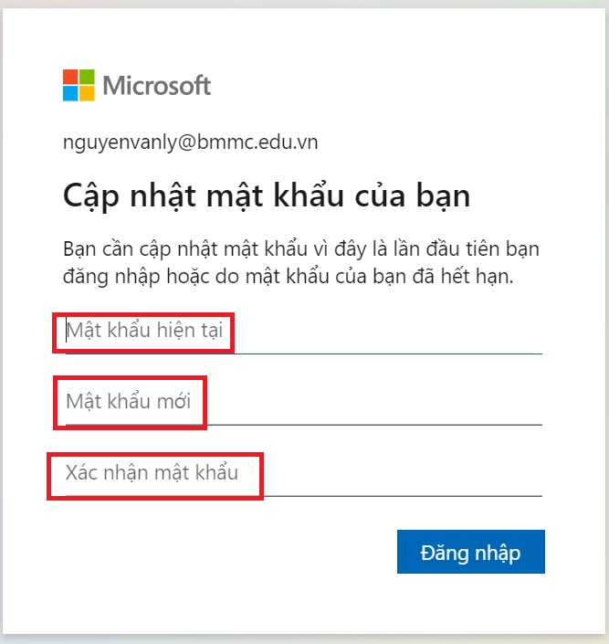
Giao diện Office 365
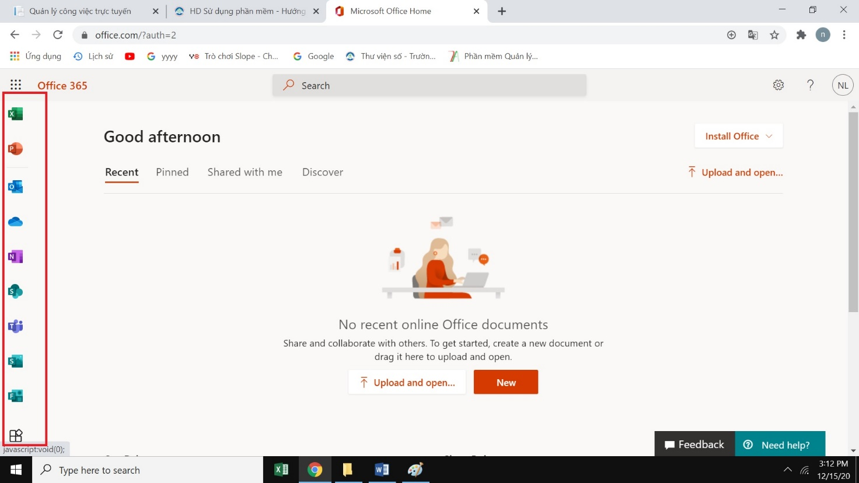

- Tham gia lớp học Teams
Tại giao điện Office 365 quan sát bên tay trái kịch chọn vào ứng dụng Teams
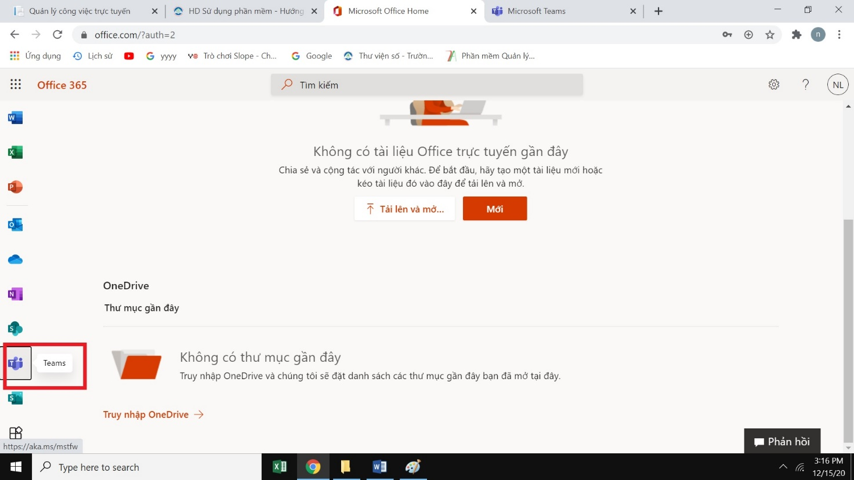
- Phần mềm hướng dẫn có 2 phiên bản. Phiên bản dùng để cài đặt trên hệ điều hành và phiên bản dùng trực tiếp trên web (Tùy chọn)
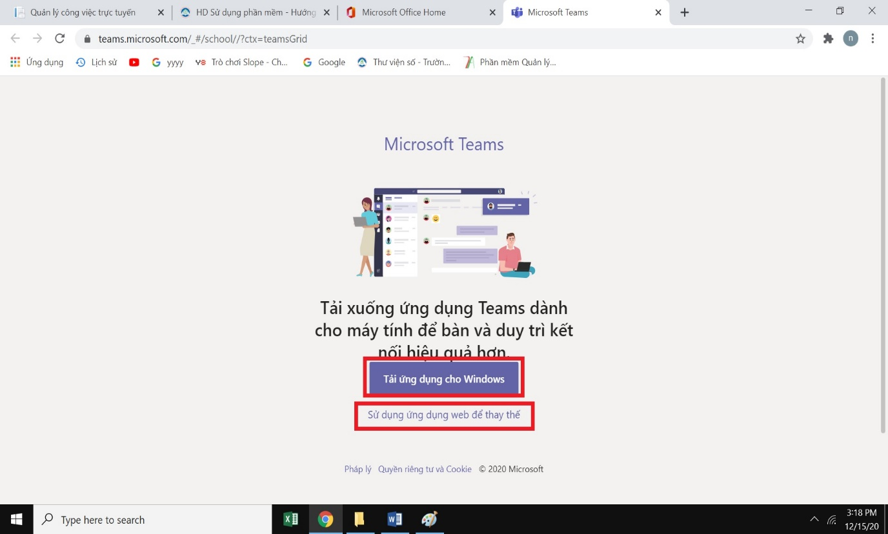

- Hướng dẫn dạy trưc tuyến bằng Teams
  - Đăng nhập Teams

Bước 1: Đăng nhập vào phần mềm team bằng 2 cách
- Cách 1: Đăng nhập vào tài khoản Office 365, kích vào phần Teams (Tài khoản do bộ phận CNTT cấp)

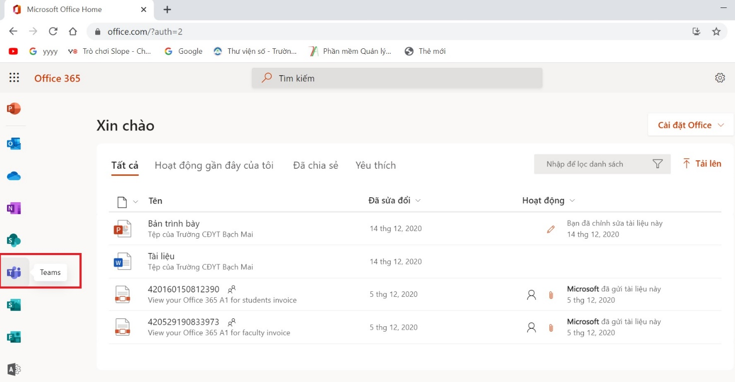

- Cách 2: Đăng nhập vào Teams bằng cách gỗ vào trình duyệt: Teams.microsoft.com và đăng nhập tài khoản do bộ phận CNTT cấp

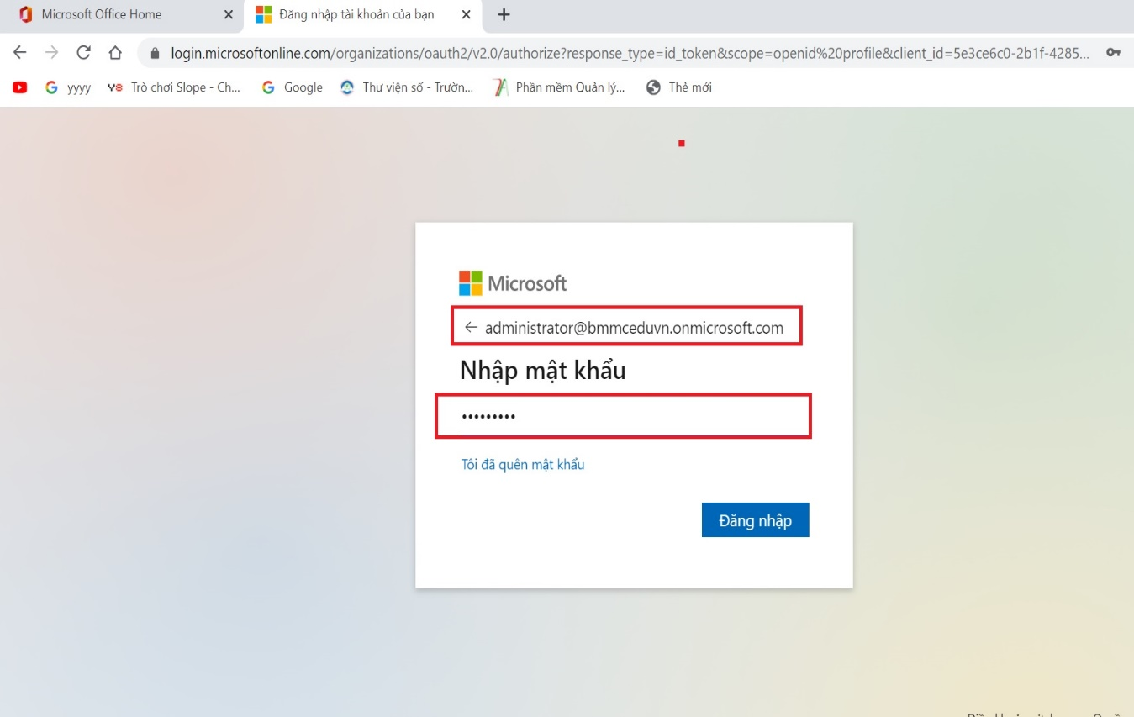

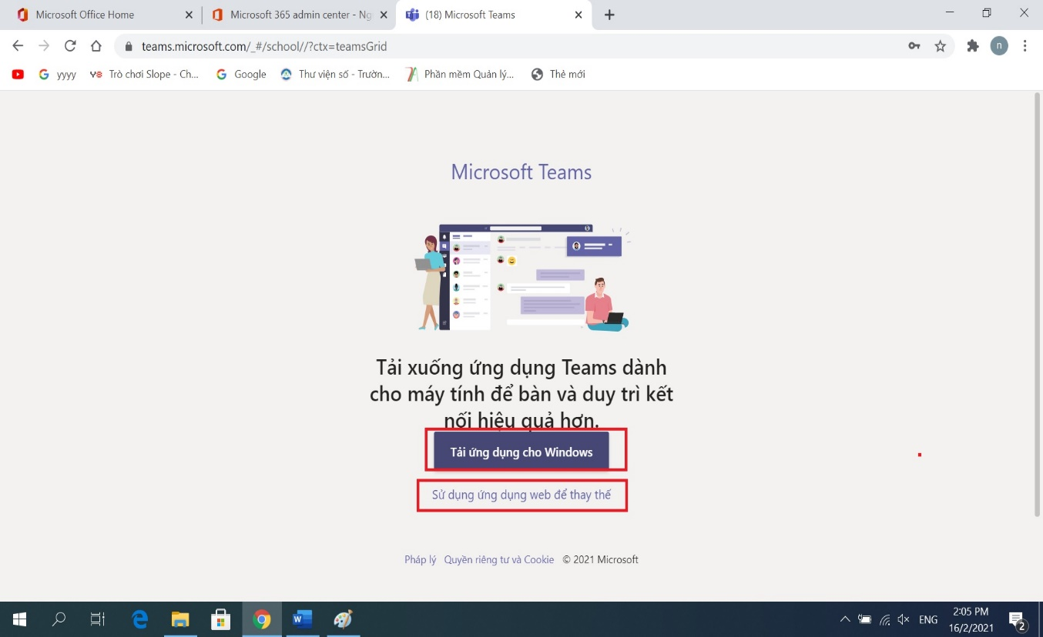
- Tải ứng dụng cho windows: Tải và cài đặt về máy
- Sử dụng ứng dụng website thay thế (Chạy trực tiếp trên website)
- Giao diện phần mềm Teams
- Kích vào nhóm / Danh sách các lớp hiện hành được phân công giảng dạy

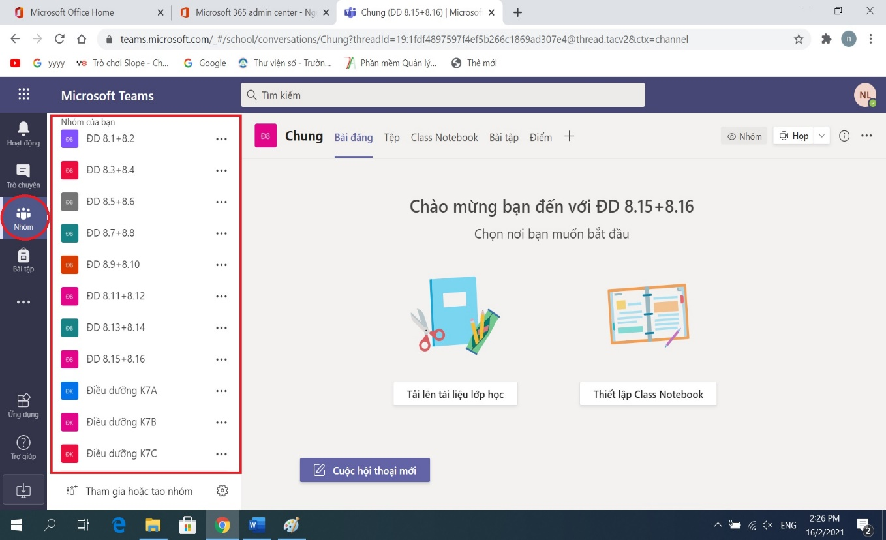
  - Giảng dạy trên Teams
- Kích chuột vào lớp được phân công giảng dạy/ Cuộc hội thoại mới (Dùng để trao đổi với sinh viên và gửi tào liệu học nếu cần)

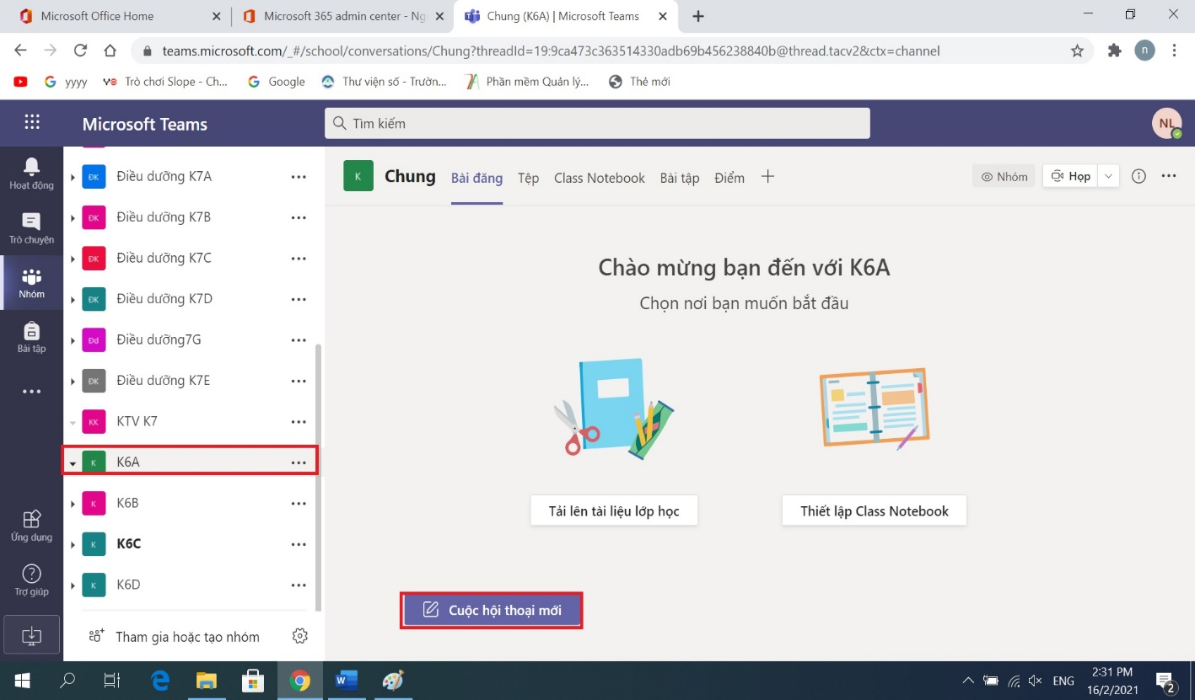
- Ghi thông tin cần trao đổi vào hộp thoại, Kích chuột vào hình ghim hoặc tải tài liệu lớp học/ kích chuột vào mũi tên để gửi tài liệu

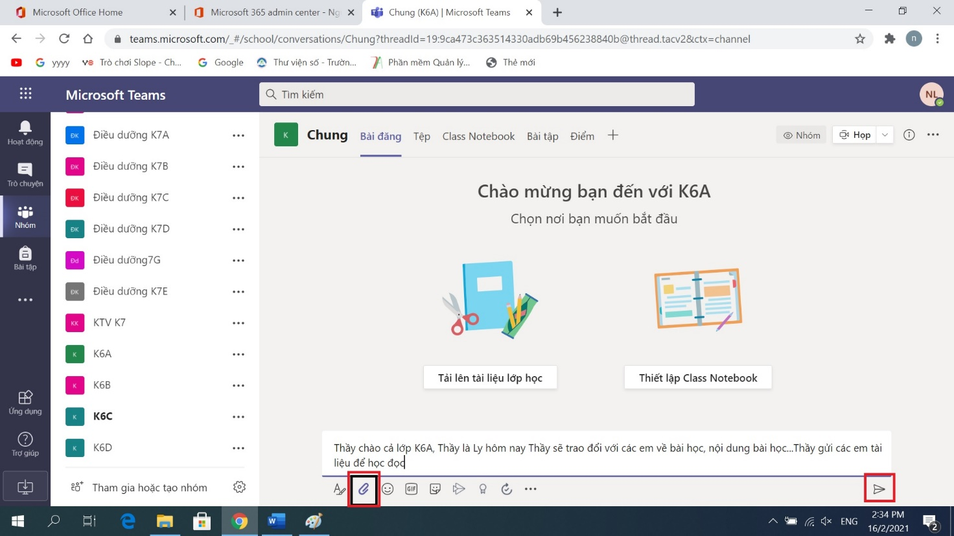
- Giảng trực tiếp

Kích vào phần đã lên lịch cuộc họp (Chú ý tìm đúng tên môn học, người giảng, Thời gian giảng)/ Kích chuột vào “Tham gia”

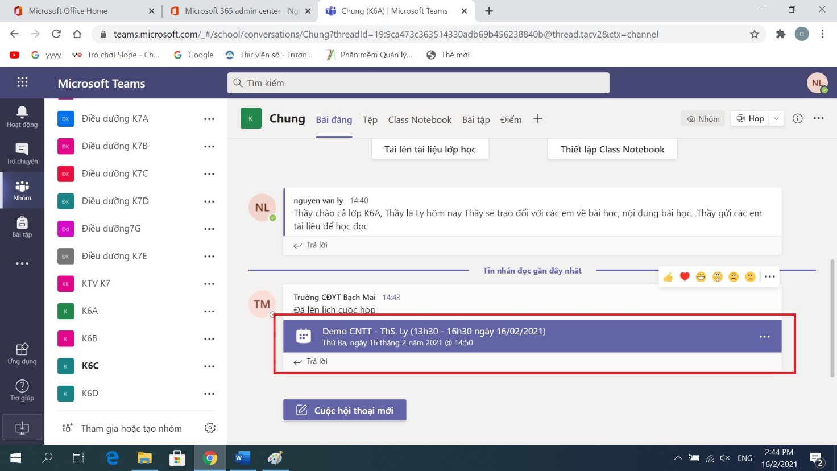
- Tiêu đề bài giảng
- Bật/ Tắt Camera hoặc Micro khi tham gia
- Chọn “Tham gia ngay”

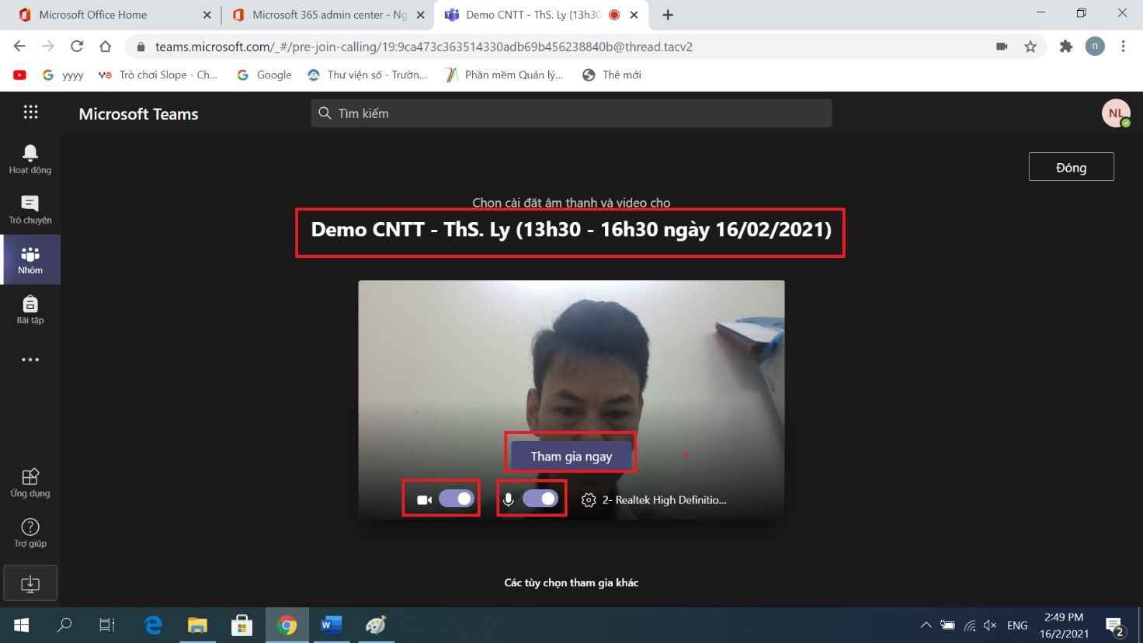

Giao diện khi vào trong buổi dạy

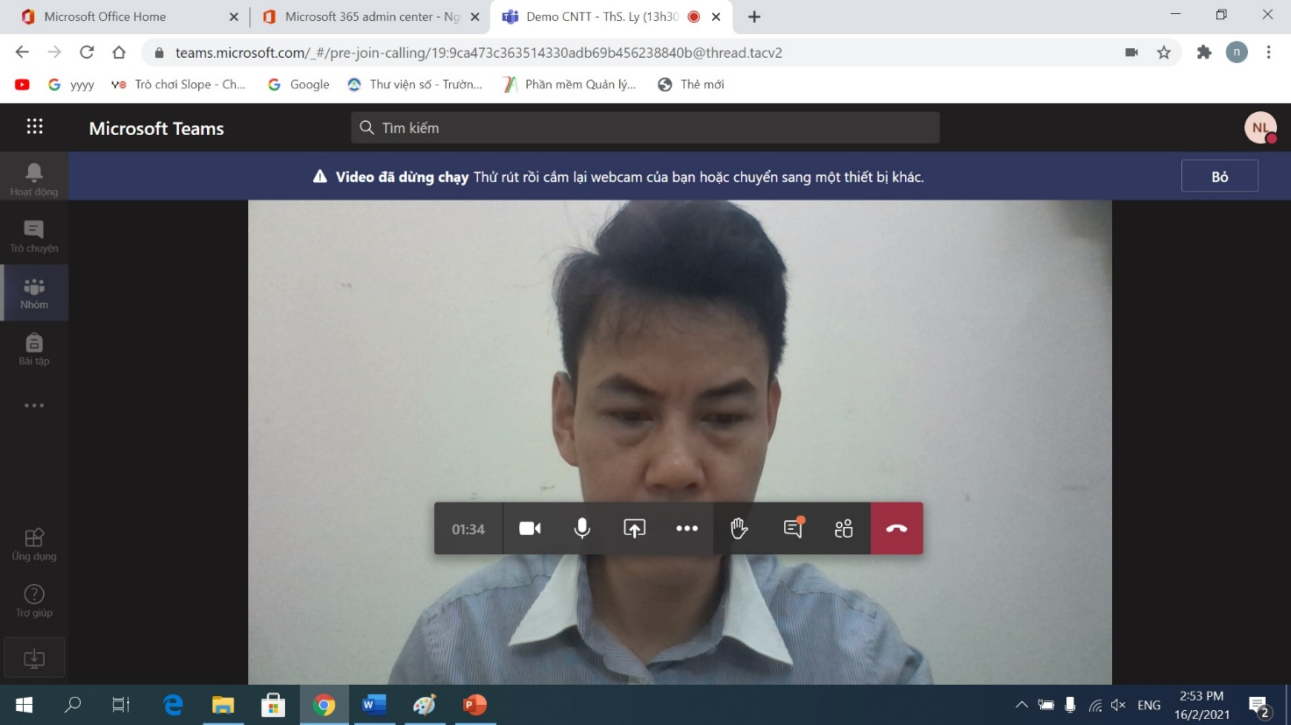
- Các chức năng sử dụng khi dạy học

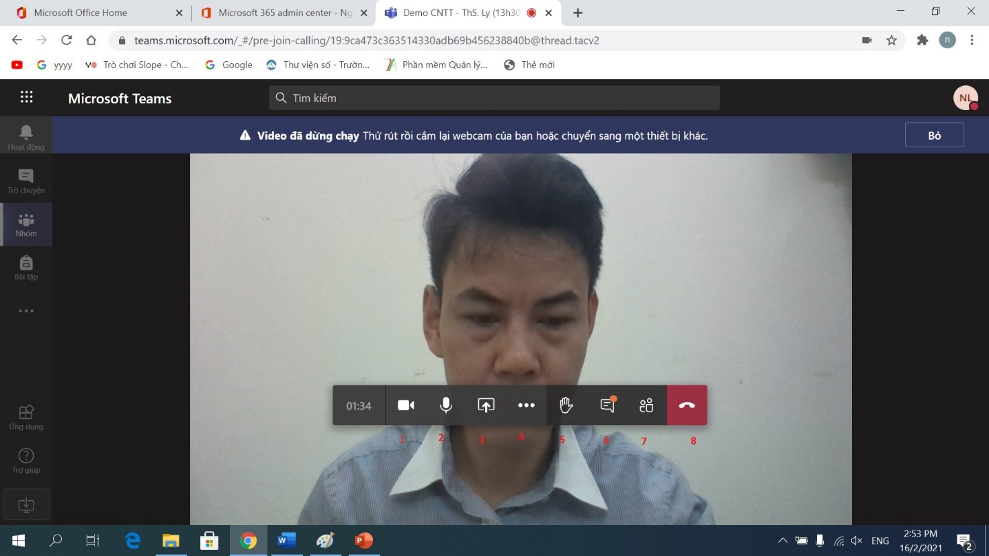

  - Bật/ tắt Camera
  - Bặt/ Tắt Micro
  - Chia sẻ màn hình trình chiếu (Chú ý mở trước file cần trình chiếu PPT, Word…
  - Các cài đặt khác ( Lưu lại video bào giảng, Tắt Camera học sinh…)
  - Dơ tay phát biểu (Sử dụng cho học sinh)
  - Tương tác với sinh viên (Gửi tài liệu, tín nhắn…)
  - Quản lý người tham gia học (Danh sách sinh viên tham gia học)
  - Kết thúc buổi giảng

Chú ý chức năng chia sẻ màn hình (Trình chiếu)
- Nên mở file trình chiếu (PowerPoint, Word…) Trước khi trình chiếu
- Kích vào chia sẻ màn hình/ Chọn vào cửa sổ ứng dụng/ Chọn file cần trình chiếu/ Chia sẻ

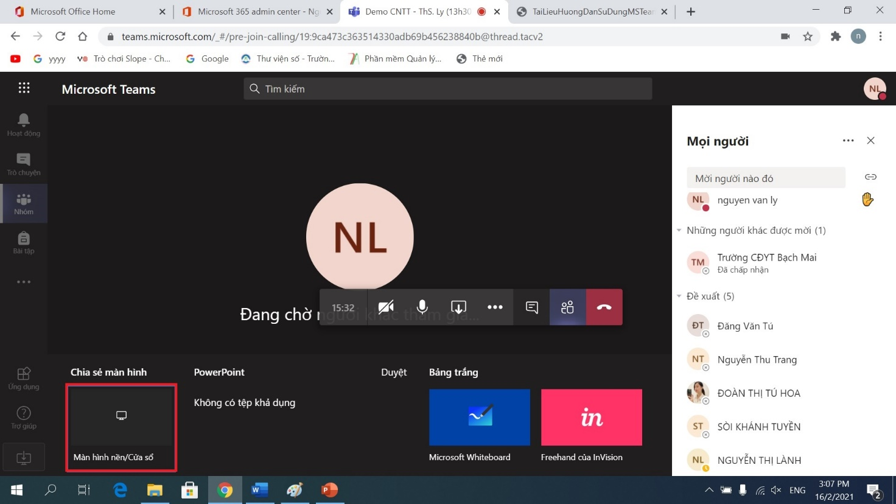

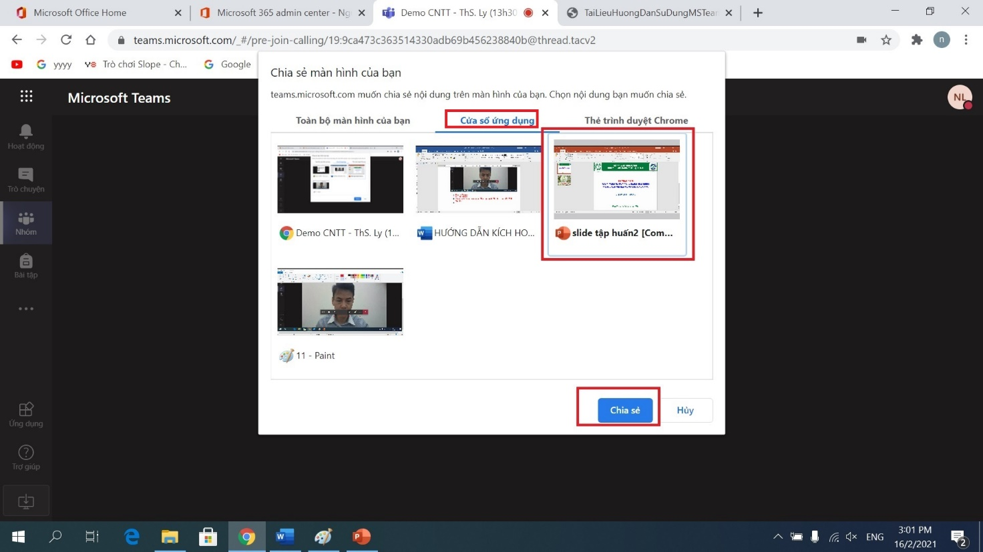
- Mành hình khi chia sẻ

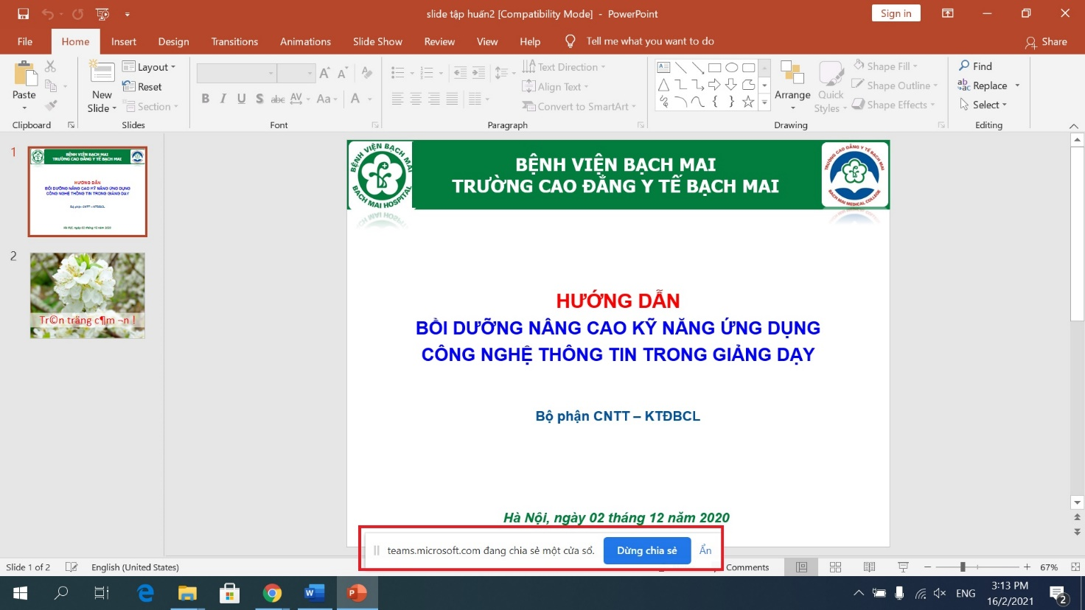

Hà Nội, ngày 16 tháng 02 năm 2021

TRƯỞNG PHÒNG KT-ĐBCL

ThS. Bùi Minh Thu

